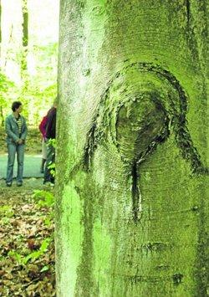
OBJAWIENIA MATKI BOSKIEJ W LA SALETTE
Matka Boska często objawia się ludzkości, najczęściej na swoich posłańców wybiera dzieci, gdyż są one czyste i nieskalane jeszcze grzechem, ograniczeniami, murami rozumu. Najświętsza Panienka wiele razy podczas objawień płacze nad losem świata i ludzi, niejednokrotnie jej łzy to krew, która symbolizuje jej ból i cierpienie.
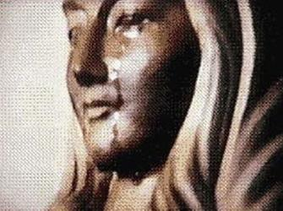

Kościół katolicki jest bardzo ostrożny przy weryfikowaniu objawień. Ostrożność ta wynika przede wszystkim ze strachu przed tym, że w dogmaty wiary może próbować się wkraść również negatywna energia i siła, która zrobi wszystko by zniszczyć to co dobre i piękne. Tak więc nie wszystkie objawienia Matki Boskiej zostały uznane przez Kościół, nie wszystkie zostały uznane za dogmaty wiary, niektóre pozostają jako znaki indywidualne dla prywatnych jej odbiorców.
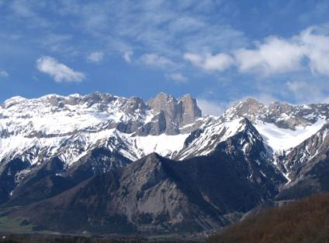
Tego dnia, tj. 19 września 1846 roku w wigilię uroczystości Siedmiu Boleści Matki Bożej, Melania Mathieu (15 lat) oraz Maksymin Giraud (11 lat) pilnowali bydła na wzgórzach alpejskich w okolicy La Salette. Po spożyciu posiłku nad wyschniętym źródłem położyli się na trawie i oboje zasnęli. Ze snu pierwsza zbudziła się dziewczyna, która nie widząc w pobliży ich krów obudziła chłopca i oboje pobiegli szybko na stok, by zobaczyć z góry gdzie są ich krowy. Zauważywszy, iż krowy spokojnie leżą w pobliżu na stoku dzieci udały się w ich kierunku. Pierwsza niezwykłe światło dostrzegła Melania, bowiem Maksymin jeszcze wspinał się na pagórek. Tak oto opisuje ona tą sytuację:
„Nagle ujrzałam piękne światło, jaśniejsze aniżeli słońce i ledwie wypowiedziałam słowa – Maksyminie, widzisz tam? Ach, mój Boże! – upuściłam kij, który miałam w ręce. W tej chwili działo się we mnie coś cudownego – nie umiem tego określić, ale czułam, że to światło mnie przyciąga do siebie, czułam wielką i miłością przepełnioną bojaźń, serce chciało biec szybciej niż ja”.
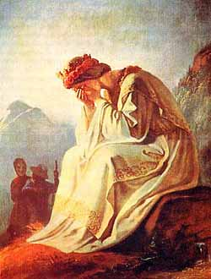
Matka Boska zawsze wyłania się z cudownego światła, również w tym przypadku dzieci dostrzegły najpierw kulę światła, z której dopiero po chwili wyłoniła się postać kobiety.
„Patrzyłam z uwagą na to światło. Początkowo było nieruchome, wkrótce jednak jakby się rozwarło i wtedy ujrzałam inne światło, o wiele jaśniejsze i ruchome, a w tym świetle przepiękną Panią siedzącą na kamieniach z twarzą ukrytą w dłoniach. Piękna Pani wstała, lekko skrzyżowała ramiona i patrząc na nas rzekła: - Zbliżcie się, moje dzieci, nie bójcie się, jestem tu, aby zapowiedzieć wam wielką nowinę – Te słodkie, łagodne słowa porwały mnie ku Niej. Serce moje chciało przywrzeć do Niej na zawsze”.
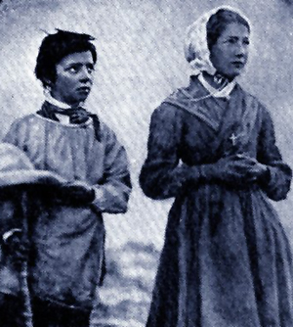
Dzieci mimo uczucia miłości, przyciągania, harmonii z rozsądku trochę zaczęły obawiać się tej niezwykłej postaci, która pojawiła się przed nimi w tak dziwnych i niecodziennych okolicznościach. Oboje więc chwycili swoje kije do zaganiania bydła i poczęli nimi wymachiwać w stronę dziwnej postaci. Jednak Matka Boska wie, że reakcja dzieci to strach wpojony im już przez dorosłych. Postanawia nawiązać z dziećmi dalszy dialog. Od tego momentu, gdy Najświętsza Panienka zbliża się znów do dzieci, ich strach mija. Obserwują teraz jej wygląd, podziwiają jej majestat. Ma białe nakrycie głowy, u góry zakończone błyszczącym diademem, u dołu zaś jest otoczone girlandą róż, które połyskują w różnych kolorach. Jej stopy odziane są w białe trzewiki również przyozdobione girlandą róż i perłami, ma chustę białą na piersiach, wokół niej także róże, jej szaty jaśniały światłem silniejszym od światła słońca, a cała jej postać promieniowała chwałą Bożą i czystością absolutną. Sama jej postać wzbudzała w dzieciach pragnienie jej adorowania. Podczas tego spotkania Matka Boska przemówiła tymi słowy:
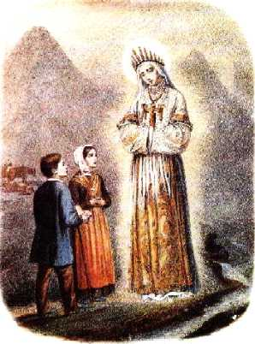
„Od jak dawna już cierpię za Was! Jeśli chcę, żeby mój Syn Was nie opuścił, muszę Go nieustannie prosić. Wy zaś nic sobie z tego nie robicie. Zresztą daremnie byście się modlili, daremnie wysilali, nigdy nie moglibyście wynagrodzić trudu, jaki dla Was podejmowałam.
Dałam Wam sześć dni do pracy, a siódmy zarezerwowałam dla siebie, a ludzie nie chcą mi go dać. Z tej właśnie przyczyny ramię mego Syna staje się tak ciężkie. Woźnice nie umieją mówić bez znieważania imienia mojego Syna. Te dwie rzeczy najbardziej wpływają na to, że ramię mego Syna jest tak ciężkie.
Gdy płody ziemi niszczeją, to tylko z Waszej winy. Udowodniłam Wam to zeszłego roku, jeśli chodzi o ziemniaki, wyście jednak to zlekceważyli, więcej jeszcze, gdyście znajdowali ziemniaki zepsute, przeklinaliście znieważając imię mego Syna. W dalszym ciągu będą Wam się psuły, a na Boże Narodzenie nic nie zostanie.”
Ponieważ dzieci miały problem ze zrozumieniem przesłania pięknej Pani, zdecydowała ona mówić do nich jaśniej i konkretniej.
„Nie rozumiecie, moje dzieci, będę więc mówiła do Was inaczej (gwarą). Jeśli macie zboże, nie trzeba go siać. Wszystko co zasiejecie zwierzęta zjedzą, a to, co wyrośnie, w pył się zamieni podczas młócenia. Przyjdzie wielki głód. Przed nadejściem głodu małe dzieci poniżej lat siedmiu zapadać będą na konwulsje i umierać na rękach osób, które będą je trzymały. Inni pokutować będą głodem. Orzechy staną się niedobre, winogrona będą się psuły”.
Następnie Matka Boska powierzyła dzieciom dwa sekrety, jeden z nich przekazała Melanii, drugi Maksyminowi, jednak obojgu zabroniła mówić o tym sekrecie z kimkolwiek. Miały być to tajemnice, których wyjawienie mogło nastąpić tylko za jej zgodą. Dzieci były zszokowane tym spotkaniem i bardzo poruszone słowami jaśniejącej Pani. Szczególnie jednak poruszające dziś są słowa wygłoszone dzieciom w sekrecie. Oto w najważniejszym fragmentach słowa jakie przekazała Matka Boska Melanii. Tajemnica ta mogła zostać przez nią ogłoszona publicznie dopiero w roku 1858. Cóż takie zawierało się w jej treści?

„Kapłani, słudzy mego Syna, przez całe swe złe życie, przez nieuszanowanie i lekceważenie, z jakim sprawują święte tajemnice, przez miłość pieniędzy, zaszczytów, przyjemności, stali się stekiem nieczystości. Tak, kapłani wymagają pomsty, a pomsta wisi nad ich głowami. Biada kapłanom i osobom poświęconym Bogu, którzy swą niewierności i złym życiem na nowo krzyżują mego Syna. Grzechy poświęconych Bogu wołają o pomstę do nieba, a oto pomsta jest u ich drzwi, bo już nie ma nikogo, kto by błagał o miłosierdzie i przebaczenie dla ludu, nie ma już dusz wspaniałomyślnych, nie ma już osoby, która byłaby godna ofiarować Przedwiecznemu za świat Żertwę bez skazy. Za niedługo Bóg uderzy w sposób bezprzykładny. Biada mieszkańcom ziemi! Cierpliwość Boża wkrótce się wyczerpie, a wtedy nikt nie zdoła się schronić od tylu klęsk nagromadzonych”.
W swoim przesłaniu Matka Boska opowiedziała dzieciom co czeka ich świat, ludzkość w najbliższym czasie, ukazała im obraz przerażający, smutny, niedoskonały. Uświadomiła w zakresie popełnianych błędów, odkryła przed nimi to wszystko co musi się zdarzyć, jeśli ludzie się nie nawrócą. Matka Boska bowiem zawsze dawała nam wybór, tak jak dał nam go Bóg. Nigdy nie mówiła, że zginiemy, że wszystko zostanie zniszczone. Te obrazy były i są odpowiednie przy założeniu, że nie zmienimy naszego podejścia do życia i świata, że nadal będziemy walczyć pomiędzy sobą, rozlewać krew, oszukiwać, że nie zbudzimy w sobie pełnej i bezgranicznej miłości. Jeśli wszystko pozostanie tak jak dotychczas, nie możemy liczyć na to, że zmienią się nasze koleje losu. Nic nie zmienia się samo. A jeśli już jakiś cykl się powtarza, to w tym przypadku cykl oczyszczenia jest krwawy, bolesny i pełen cierpienia. To co dobrowolnie nie przejdzie na stronę światłości zostanie pochłonięte przez ciemność, z której nigdy się nie wydostanie. Słowo „nigdy” jednak należy rozpatrywać tak samo, jak wieczne potępienie i wieczne cierpienie w czeluściach piekła. Kto wie czym jest piekło, komu choć raz dane było spojrzeć na jego prawa, ten wie, że światło jest jedyną drogą. Ale to temat na osobną lekcję.
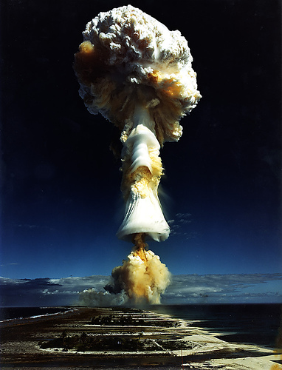
Wróćmy do La Salette. Do dnia dzisiejszego pewne przesłania Matki Boskiej nie zrealizowały się, a może raczej realizują się właśnie prowadząc nas do pewnego punktu w tym całym procesie. Do punktu w którym czeka nas albo unicestwienie albo… Nowe Jeruzalem. O nowych czasach Melania i Maksymin usłyszeli:
„Wielkie mnóstwo złych książek będzie na całej ziemi, a duchy ciemności doprowadzą do powszechnego rozluźnienia w tym, co dotyczy Służby Bożej. Będą one miały wielki wpływ na przyrodę, powstaną kościoły, w których służyć się im będzie. Będzie się wskrzeszać umarłych (odrzuconych) i sprawiedliwych. Ci rzekomi zmartwychwstali, którzy będą tylko demonami w ludzkiej postaci głosić będą ewangelię inną aniżeli Ewangelia Jezusa Chrystusa i przeczyć istnieniu nieba, będą to również dusze potępionych”.

Część tego o czym mówiła wtedy Maryja już nastąpiło. Każdego dnia na rynku wydawniczym pojawiają się publikacje, które rzekomo mają na celu przybliżenie nam Boga, jednak w rzeczywistości przybliżają nam one tylko metody i sposoby zaspokojenia własnych potrzeb, zgłębienia własnej ideologii, woli, rozwoju własnego ego, zarobienia pieniędzy, pozyskania materialnych środków do władania innymi ludźmi. Książki to oczywiście piękny dar dla nas, jednak wprowadzają niejednokrotnie ogromny zamęt i nie pozwalają oczyścić umysłu tak sprawnie, jak mogłoby to nastąpić bez ich ingerencji.
„Za pierwszym uderzeniem piorunami rażącego miecza gniewu Bożego góry i cała natura drżeć będą z przerażenia, albowiem rozprzężenie i zbrodnie ludzkie przebijają sklepienia niebios. Paryż zostanie spalony, Marsylia się zapadnie; ziemia, trzęsąc się, zburzy i pochłonie niejedno wielkie miasto, zdawać się będzie, że wszystko stracone, widzieć się będzie tylko mężobójców a słyszeć tylko bluź-nierstwa i szczęk broni. Sprawiedliwi dużo wycierpią, ich modlitwy, pokuty i łzy do nieba się wzniosą, a wszystek lud Boży prosić będzie przebaczenia i miłosierdzia i prosić będzie mej pomocy i wstawiennictwa”.
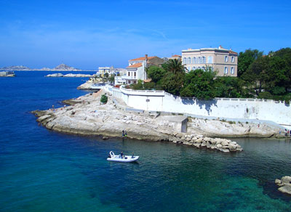
Panienka nie omieszkała również dzieciom opowiedzieć o Antychryście i jego armii, o demonach, które nękać będą ludzkość i o czasach w których stoczona zostanie ostatnia bitwa o ludzkie dusze. Bitwa, której wynik w ogromnej mierze zależy od nas samych, od tego, jak bardzo będziemy zdecydowani walczyć o dobro, o miłość i czy będziemy potrafili zrezygnować z własnego ja, z własnych korzyści w imię Boga.
„Zwiastun Antychrysta, ze swymi międzynarodowymi wojskami, walczyć będzie przeciw prawdziwemu Chrystusowi, jedynemu Zbawcy świata, wyleje dużo krwi i będzie chciał wyrugować kult religijny, aby jego samego uważano za Boga. Oprócz dżumy i głodu, które będą powszechne, ziemię nękać będą wszelkiego rodzaju plagi, srożyć się będą wojny, aż do ostatniej wojny, prowadzonej przez dziesięciu królów Antychrysta, którzy będą mieli jeden cel i będą jedynymi władcami świata. Zanim to nastąpi, będzie pewien rodzaj fałszywego pokoju na świecie. Ludzie myśleć będą tylko o rozrywkach, źli oddawać się będą wszelkiego rodzaju grzechom, ale dzieci Kościoła świętego, dzieci wiary, prawdziwi naśladowcy wrastać będą w miłości Bożej i w cnotach, które są mi najdroższe. Szczęśliwe dusze pokorne, prowadzone przez Ducha Świętego! Będę walczyła wraz z nimi, dopóki nie dojdą do pełni wieku”.
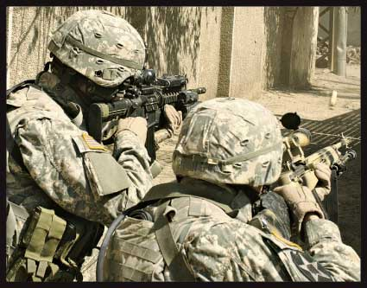
Matka Boska obiecuje więc nam, że będzie towarzyszyła wszystkim tym, którzy podejmą się ratowania ludzkości. Ratunek ten ofiarowujemy bliźnim przez naszą postawę, modlitwę, nawrócenie. Ofiara z naszego życia jest czyniona na wzór ofiary Jezusa, stąd też Matka Jego wciąż błaga nas o wsparcie, gdyż wie, że zło zakorzeniło się na ziemi bardzo mocno i nie łatwo jest je pokonać. Z drugiej strony również i ona ukochała nasze dusze, bowiem jej Syn ukochał je i dla nich poświęcił swoje życie. Nawrócenie ludzkości i zmiana na odpowiednich poziomach naszej świadomości oznacza dla Matki Boskiej, że ofiara z jej Syna nie była daremna i pociągnęła za sobą szereg cudów, o które nas prosi.

„Bóg wyda Was swemu nieprzyjacielowi, ponieważ miejsca święte są w zgniliźnie, klasztory nie są domami Boga lecz Asmodeusza i jego popleczników. W tym to czasie urodzi się Antychryst z zakonnicy hebrajskiej, fałszywej dziewicy, która będzie miała łączność ze starym wężem, mistrzem nieczystości; rodząc się, będzie on miotał przekleństwa, będzie miał zęby niby diabeł wcielony, będzie wydawał przerażające krzyki, czynił dziwy i żywił się nieczystościami. Jego ojcem będzie b… Będzie miał braci, którzy nie będąc wprawdzie demonami wcielonymi, jak on, będą dziećmi zła. W 12–tym roku życia wyróżnią się oni walnymi zwycięstwami, wkrótce każdy z nich stanie na czele zastępów wspieranych przez legiony piekła”.
Narodzinom Antychrysta towarzyszyć będą również wedle objawień liczne inne znaki na niebie i na ziemi, co zgadza się z treścią najstarszego znanego nam objawienia dotyczącego czasów ostatecznych - Objawienia Św. Jana. Treści objawień, które poznajemy dzisiaj, przychodzą do nas z całego świata i same stają się dowodem swojej prawdziwości. Objawienia z La Salette Kościół uznał za wiarygodne i po dogłębnym ich przeanalizowaniu i zbadaniu potwierdził, iż musiały one pochodzić od Matki Boskiej, a zatem są prawdziwe. Jak w świetle tej wiedzy przyjmujemy dalszą treść objawień?
„Zmienią się pory roku, ziemia wydawać będzie złe plony, zakłóceniu ulegnie regularny ruch gwiazd, księżyc odbijać będzie tylko słabe, czerwonawe światło, woda i ogień wprawią kulę ziemską w konwulsyjne ruchy i straszliwe trzęsienia, które pochłoną góry, miasta itp. Rzym zatraci wiarę i zostanie stolicą Antychrysta. Demony powietrzne wraz z Antychrystem czynić będą wielkie dziwy na ziemi i w przestworzach, a ludzie coraz przewrotniejsi stawać się będą. Wszakże Bóg troszczył się będzie o swe wierne sługi i ludzi dobrej woli, Ewangelia będzie wszędzie głoszona, wszystkie narody i ludy znać będą prawdę”.
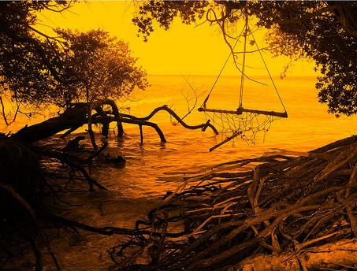
O upadku Rzymu przeczytać możemy w wielu przepowiedniach, nie sposób dziś określić na jakiej podstawie one powstały, być może ich autorzy zasugerowali się tymże objawieniem. Jednak z drugiej strony, przepowiednie zawierają szereg szczegółów, których w objawieniu nie ma. To co stanie się w rzeczywistości, już niedługo odkryje przed nami prawdziwość wszelkich przesłań. Nie pozostańmy jednak do tej pory obojętni wobec tego co mówiła Matka Boska.
„Zwracam się z naglącym apelem do ziemi, wzywam prawdziwych uczniów Boga żyjącego i królującego w niebie, wzywam prawdziwych naśladowców Chrystusa, który stał się człowiekiem, jedynego prawdziwego Zbawiciela ludzi, wzywam swe dzieci, ludzi prawdziwie mi oddanych, którzy mi się oddali abym ich prowadziła do swojego Boskiego Syna, których niejako noszę na swych rękach, którzy mym duchem żyli, wzywam wreszcie apostołów ostatnich czasów, wiernych uczniów Jezusa Chrystusa, którzy żyli w pogardzie świata i siebie samych, w ubóstwie, w modlitwie i pokorze, wśród wzgardy i w milczeniu, w modlitwie i umartwieniu, w czystości i w zjednoczeniu z Bogiem, nieznani światu, czas, aby wyszli i oświecili ziemię. Idźcie i okażcie się jako me umiłowane dzieci, jestem z Wami i w Was, aby tylko Wasza wiara była światłem, które Was oświecać będzie w dniach nieszczęść. Niech Wasz zapał uczyni Was jakby spragnionymi chwały i czci Jezusa Chrystusa. Walczcie, dzieci światłości! Wy, nieliczni, którzy widzicie, bo oto czas czasów i koniec końców”.
Cały ten apel Matki Boskiej z La Salette uznałam za istotny, wobec czego zamieściłam w całości. Każdy z nas choćby oczyszczając samego siebie, modląc się o przebaczenie dla siebie i bliskich swoich, uwalniając się od wpływów szatańskich mocy, dostrzegając się w świecie, obserwując, ale nie dając im się zwieść będzie pracował na wzmocnienie mocy i miłości planety, a tym samym całej ludzkości. Spójrzmy głębiej w nasze serca, dokąd chcą nas poprowadzić? Czy słusznie boimy się dróg, które wskazują nam nasze serca? Owszem to drogi, na których wszystko zaczynamy od początku, od nowa, na których stajemy oko w oko z własnymi lękami. Jednak nie powinniśmy się tego bać, nasz lęk, to głównie obawa przed utratą tego co mamy. A czy możemy powiedzieć, że mamy cokolwiek, nie mając w swoim sercu miejsca dla świadomości Chrystusowej? Czy mając serca w kolczastych pętach, możemy poczuć się wolni? Nasza droga powinna pokryć się z drogą Jezusa, który jest dla nas przykładem, nasza świadomość powinna zjednoczyć się ze świadomością Chrystusa, a nasze Słowo powinno być świadectwem o Bogu w prawdzie i jedności. Wiele zależy od nas, szczególnie teraz, gdy negatywne energie zakradają się nawet w struktury Kościoła. Wielu ludzi rezygnuje z uczestnictwa w mszach i obchodach świąt kościelnych, bo zauważają grzechy i pychę kapłanów. To jednak nie wszystko. Nie wystarczy uciec. Powinniśmy podjąć wszelkie możliwe próby, by dać przykład innym, przykład jak można żyć sprawiedliwie w miłości i oddaniu.
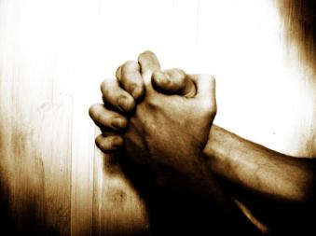
To jednak co okupione krwią, na tym się nie kończy. Tragedia dla tych, którzy pozostali ślepi na zawsze jest wybawieniem dla tych, którzy zaufali Bogu i w niego uwierzyli. Dalej Panienka mówiła do dzieci:
„Kościół zostanie zaciemniony, a świat będzie w przerażeniu. Ale Enoch i Eliasz, napełnieni Duchem Bożym, nauczać będą z mocą Bożą, a ludzie dobrej woli uwierzą w Boga i wiele dusz dozna pociechy. Mocą Ducha Świętego robić będą wielkie postępy i potępią diabelskie błędy Antychrysta. Biada mieszkańcom ziemi! Będą bowiem krwawe wojny, głód, dżuma i inne zaraźliwe choroby, będzie padał przerażający grad zwierząt, grzmoty i pioruny wstrząsną miastami, a ziemia, dygocząc, pochłonie niektóre kraje; w przestworzach głosy słyszeć się dadzą, ludzie bić będą głową o ścianę, wzywając śmierć, a śmierć będzie ich kaźnią, krew płynąć będzie ze wszech stron. Któż zwyciężyć zdoła jeśli Bóg nie skróci czasu próby? Ale krwią, łzami i modłami sprawiedliwych Bóg da się przejednać. Enoch i Eliasz zostaną zabici, pogański Rzym zniknie, ogień z nieba spadnie i pożre trzy miasta, świat cały osłupieje z przerażenia, a wielu da się uwieść, bo nie wielbili prawdziwego Chrystusa żyjącego wśród nich. Nadszedł czas, słońce się zaćmiło, jedynie wiara będzie żyła”.
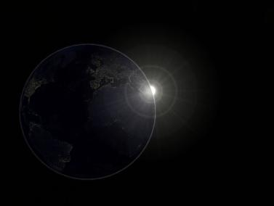
Ostatni walka Boga z siłami ciemności zakończy się wreszcie i przyniesie światu ukojenie, wcześniej jednak ludzkość wycierpi wiele więcej niż jest w stanie sobie wyobrazić. Najtrudniejszym zaś będzie dla niej owóż wyrwanie z „czasów pokoju”, kiedy to nie zauważali wokół siebie wojny, krwi, zła i zajęci byli różnymi hecami.
„Nadszedł czas – otchłań się otwiera. Oto Bestia ze swymi poddanymi, zwąca się zbawiciele świata, oto król królów ciemności. Uniesiony pychą, wzbija się on w przestworza, by nieba dosięgnąć, ale zmieciony zostaje tchnienie świętego Michała Archanioła. Spada zatem, a ziemia, która już od trzech dni była nieustanną igraszką chaotycznych wirów, otwiera swe ogniste łono, a wtedy oni i wszyscy jego zwolennicy na zawsze pochłonięci zostają w wiekuistych czeluściach piekła. Kiedy to się stanie, woda i ogień oczyszczą ziemię i strawią wszystkie dzieła pychy ludzkiej i wszystko zostanie odnowione, wówczas ludzie będą Bogu służyć i chwałę oddawać”.
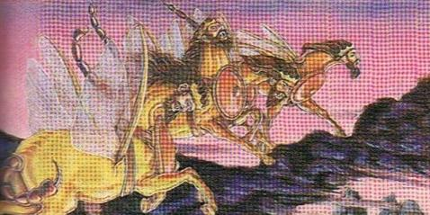
Tyle z przestróg i obietnic Matki Bożej z La Salette przekazuję Wam dziś do przemyślenia, do zanalizowania i poczucia w sercach. Czytając te słowa, nie zapomnijcie czym jest objawienie. Jeśli macie wątpliwości wróćcie do pierwszych tematów. W odczytywaniu znaków i słów nie ma miejsca na pomyłki. Zapytajcie Boga, co w tych przesłaniach jest zapisane dla Was, a co dla świata. Przyjmijcie odważnie to objawienie, ale z pokorą i gotowością do jego zrozumienia. To dopiero początek drogi, na którą wkraczamy. Początek objawień, które Wam samym mają umożliwić otwarcie wewnętrznej drogi.
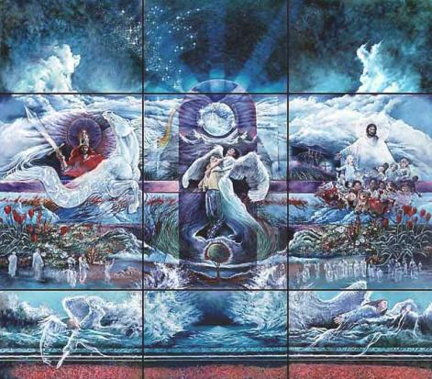
Objawienie – głos mojego Boga, który wibruje dźwiękiem, kształtem i obrazem, jest muzyką, ciszą, podmuchem wiatru. Objawienie – co dla Was przyniesie i czym w Was zakwitnie tym zakwitnie w świecie. I oby nie był to tylko strach, ale też poczucie odpowiedzialności za losy tego świata. A miłość niechaj zawsze mieszka w Waszych sercach.

